**Консультация на тему:**

**«Развитие мелкой моторики у детей 2-3 лет»**

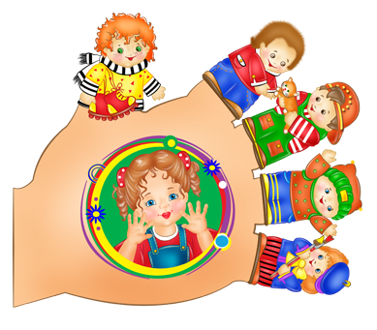Мелкая моторика у ребёнка- это умение совершать разнообразные движения пальцами ног, рук, кистями, стопами.

Эта сфера физического развития тесно связана с психическим развитием малыша. Что же должны знать заботливые и внимательные родители о развитии мелкой моторики детей? Какие упражнения со своими чадами можно проводить дома с целью развития мелкой моторики?

**Особенности мелкой моторики детей.**

Способность ребёнка выполнять точные и мелкие движения достигается благодаря скоординированным действиям костной, мышечной и нервной систем организма. Когда речь идёт о качестве моторики, то часто звучит термин «ловкость» (пальцев, рук, ног). Сфера мелкой моторики - это огромное количество движений, от простого захвата игрушки грудничком до сложных движений в виде рисования, лепки. Развитие мелкой моторики тесно связано с общим развитием малыша, которое происходит с самого рождения. И первым его этапом является разглядывание своих рук, постепенное умение управлять ими. Вначале ребёнок берёт предмет ладонью, делая захват всеми пальцами. Позже он уже легко удерживает его двумя пальцами. Затем малыш учится правильно держать ложку, управлять ею, кушать аккуратно, а значит, совершенно ею владеть. Далее дитя учится овладевать карандашами, ручкой, кистью для рисования.

Мелкая моторика тесно связана со зрением, вниманием, памятью, восприятием малыша, а также с развитием речи. Последнее объясняется довольно просто: в головном мозге ребёнка речевой и моторные центры находятся друг к другу очень близко. По этой причине стимуляция и развитие моторных навыков рук активизируется и речевой центр девочки или мальчика. Вот почему для развития речи важно уделять внимание и развитию мелкой моторики. Она непосредственно влияет на почерк, скорость реакций. Состоятельность мелкой моторики дошкольников – показатель их готовности к обучению в школе. И если с этим всё в порядке, то начинающему школьнику будет легче овладевать школьной программой в первом классе, проще обучаться письму.

Чтобы развивать мелкую моторику малыша, используются игры и пальчиковая гимнастика. Для разных возрастных периодов она своя.

**Пальчиковая гимнастика для детей.**

Чем раньше с малышом начинают заниматься развитием пальчиков, движением рук, тем легче ему будет играть в пальчиковые игры. Пальчиковая гимнастика – это выполнение разнообразных движений пальцами, которые сопровождаются стишками, шутками, потешками, сюжетными действиями взрослых.В раннем возрасте мама или папа выполняют действия с пальчиками малыша своими руками (загибание пальчиков, их наклоны, повороты, сжимание кулачков). Далее ребёнок уже копирует действия взрослого, самостоятельно выполняя такие движения. Поначалу они могут быть неловкими, медленными, а после нескольких дней занятий ученик уже выполняет действия в унисон со взрослыми.

**Развитие мелкой моторики у детей.**

Поскольку ведущим видом деятельности дошкольников является игра, то и для развития моторики пальцев следует использовать игры. Отлично справляются детки с прокалыванием дырочек и нанизыванием. Это увлекательное занятие, ведь можно нанизывать прищепки на верёвочку, ягоды рябины, изюм, курагу на ниточку. В таких играх малыши движения пальцев учится согласовывать, и получает представление о цвете, форме предметов, их свойствах.

Педагоги в детском саду используют игру в утюжок. Она заключается в сжимании листка бумаги и последующем его разглаживании прямой ладонью (массаж ладошек). Если со временем проводить игру в форме соревнования, то дети быстрее стараться выполнять движения кистями и пальцами.

В три года ребёнок уже должен учиться действовать с пластилином и глиной. Катание, разминание, вытягивание придавливание- это те движения, которые ребёнок должен совершать пальчиками и ладонями одновременно.

Отлично развивает мелкую моторику детей этого возраста процесс одевания, а именно завязывание шнурков и застёгивание пуговиц. Эти действия постепенно усовершенствуют моторику пальцев рук и приучают ребёнка к самостоятельности, самообслуживанию.